<<NOME BENEFICIARIO>>

Empresa subvencionada polo:

FONDO DE FINANCIAMENTO PARA A REACTIVACIÓN ECONÓMICA E SOCIAL DA PROVINCIA DA CORUÑA DESTINADO AOS CONCELLOS DE MENOS DE 50.000 HABITANTES. PEL REACTIVA 2020

SUBVENCIONADO POR: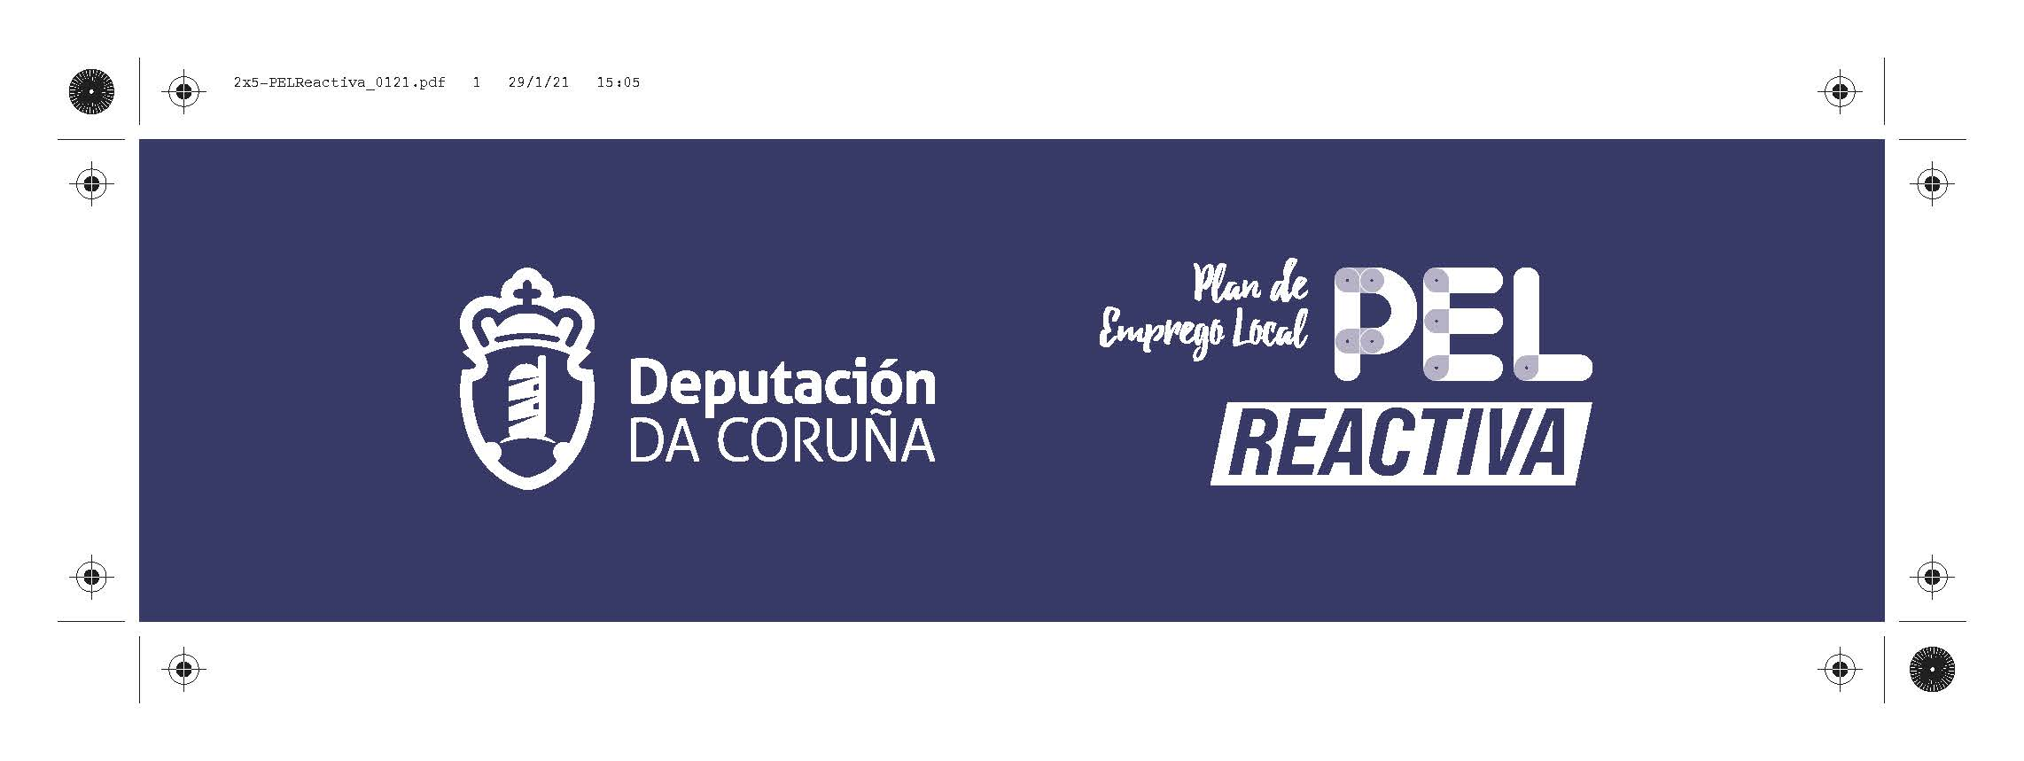 | 

